

**2024年中考数学一轮复习综合练习题：相似三角形**

**一、单选题**

1．已知  ，那么下列等式一定成立的是（　　）

A．x＝2，y＝3 B． C． D．

2．如图，直线l1∥l2∥l3，直线AC分别交l1，l2，l3于点A，B，C；直线DF分别交l1，l2，l3于点D、E、F，AC与DF相交于点H，且AH＝2，HB＝1，BC＝5，则  ＝（　　）

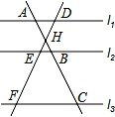

A． B．2 C． D．

3．如图，  ∥  ∥  ，直线  ，  与  ∥  ∥  分别交于点A、B、C和点D、E、F，若AB∶BC＝2∶3，EF＝6，则DF的长是（　　）

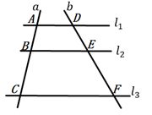

A．8 B．9 C．4 D．10

4．下列所给条件中，不能使△ABC与△A’B’C’相似的是(　　)

A．AB＝AC， A'B'＝A'C'，∠A＝∠A'

B．∠A＝40°，∠B＝80°，∠A'＝40°，∠C'＝60°

C．，∠B＝∠B'

D．，∠A＝∠A'

5．已知△ABC∽△DEF，面积比为9：4，则△ABC与△DEF的对应边之比为（　　）

A．3：4 B．2：3 C．9：16 D．3：2

6．如图，在正方形ABCD中，E是BC的中点，F是CD上一点，且CF＝  CD，下列结论：①∠BAE＝30°；②△ABE∽△AEF；③AE⊥EF；④△ADF∽△ECF，其中正确的个数为(　　)

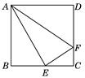

A．1个 B．2个 C．3个 D．4个

7．下列命题中：①任意两个等腰三角形都相似；②任意两个等边三角形都相似；③任意两个直角三角形都相似；④任意两个等腰直角三角形都相似；正确的是（　　）

A．①③ B．①④ C．②④ D．③④

8．如图，在中，点、分别在边、上，，已知，，则的长是（　　）

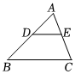

A． B． C． D．

9．如图，△ABC∽△A′B′C′，AD 和 A′D′分别是△ABC 和△A′B′C′的高，若 AD＝2，A′D′＝3，则△ABC 与△A′B′C′的面积的比为（　　）

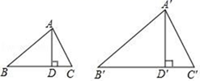

A．4：9 B．9：4 C．2：3 D．3：2

10．如图，点O为正方形ABCD对角线BD的中点，BE平分∠DBC交DC于点E，延长BC到点F，使  ，连接DF交BE的延长线于点H，连接OH交DC于点G，连接HC.则以下五个结论中① ；② ；③ ；④ ，正确结论有（　　）

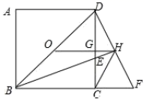

A．1 B．2 C．3 D．4

**二、填空题**

11．如图中两三角形相似，则x=　 　．

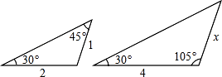

12．已知线段AB＝10cm，点P是线段AB的黄金分割点，且PA＞PB，则PA＝　 　cm.（精确到0.1）

13．如图，在▱ABCD中，点E是边AD的中点，EC交对角线BD于点F，则EF：FC等于　 　 ．

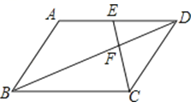

14．如图，矩形的面积为36，对角线与双曲线相交于点，且，则的值为　 　.

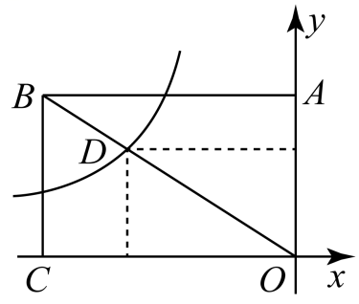

15．如图所示矩形ABCD中，AB＝4，BC＝3，P是线段BC上一点(P不与B重合)，M是DB上一点，且BP＝DM，设BP＝x，△MBP的面积为y，则y与x之间的函数关系式为　 　．

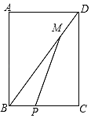

**三、解答题**

16．如图，已知△ABC中，点D在AC上且∠ABD=∠C，求证：AB2=AD•AC．

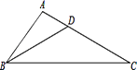

17．如图已知：，求证：.   
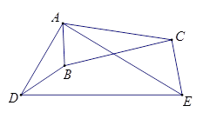

18．如图，中有内接正方形DEFG，DE在BC边上，顶点G、F分别在AB、AC边上，，垂足为H，交GF于I．求证：．

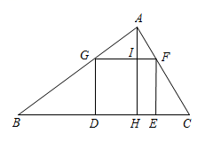

19．如图1，在矩形ABCD中，AC与BD交于点O，E为AD上一点，CE与BD交于点F．

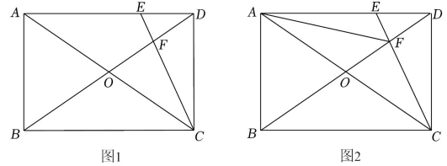

（1）若AE＝CE，BD⊥CE，①求∠DEC的度数．②如图2，连接AF，当BC＝3时，求AF的值．

（2）设（0＜k＜1），记△CBF的面积为S1，四边形ABFE的面积为S2，求的最大值.

20．如图，在平面直角坐标系  中，已知  ，  两点的坐标分别为  ，  ，  是线段  上一点（与  ，  点不重合），抛物线   （  ）经过点  ，  ，顶点为  ，抛物线   （  ）经过点  ，  ，顶点为  ，  ，  的延长线相交于点  ．

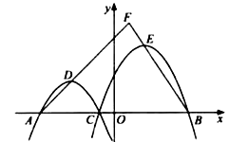

（1）若  ，  ，求抛物线  ，  的解析式；

（2）若  ，  ，求  的值；

（3）是否存在这样的实数  （  ），无论  取何值，直线  与  都不可能互相垂直？若存在，请直接写出  的两个不同的值；若不存在，请说明理由．

**答案解析部分**

1．【答案】A

【解析】【解答】A，x＝2，y＝3时，  ，符合题意；

B，  可得3y=2x，不符合题意；

C，当y＝0时，  无意义，不符合题意；

D，  可得3x=-2y，不符合题意.

故答案为：A.

【分析】（1）当x＝2，y＝3时，计算可得左右两边都等于6，所以x＝2，y＝3时，等式3x=2y一定成立；  
（2）将乘积式化为比例式得，；  
（3）将乘积式化为比例式得，，但当y＝0时，分式无意义；  
（4）将等式移项得：3x-2y=0.

2．【答案】A

【解析】【解答】解：∵AH＝2，HB＝1，

∴AB＝AH+BH＝3，

∵l1∥l2∥l3，

∴ ＝  ＝  .

故答案为：A.

【分析】根据平行线分线段成比例定理“两条直线被一组平行线所截，截得的对应线段的长度成比例”可列比例式求解.

3．【答案】D

【解析】【解答】解：∵l1∥l2∥l3，

∴ ，

又∵ ，EF=6，

∴ ，

解得：DE=4，

∴DF=DE+EF=10.

故答案为：D.

【分析】根据“平行线分线段成比例定理”列出比例式，结合已知条件进行解答即可.

4．【答案】D

【解析】【分析】根据相似三角形的判定定理即可作出判断．

【解答】A、根据两个角对应相等的两个三角形相似可以判断，选项错误；  
B、根据两对应边的比相等，夹角相等的两个三角形相似即可判断，故选项错误；  
C、根据两对应边的比相等，夹角相等的两个三角形相似即可判断，故选项错误；  
D、根据根据两对应边的比相等，且一边的对角相等的两个三角形不一定相似即可判断，故选项正确．  
故选D．

5．【答案】D

【解析】【解答】解：∵△ABC∽△DEF，面积比为9：4，

∴△ABC与△DEF的对应边之比3：2．

故答案为：D．

【分析】由相似三角形的性质：相似比等于其面积比的算术平方根，代入数值即可.

6．【答案】B

【解析】【解答】解：∵在正方形ABCD中，E是BC的中点，F是CD上一点，且CF=  CD，  
设CF=x，则CD=4x，  
∴DF=3x，BE=EC=2x，  
∴ AB：EC=BE：CF=2：1.  
∵∠B=∠C=90°，  
∴△ABE∽△ECF，  
∴AB：EC=AE：EF，∠AEB=∠EFC.  
∵BE=CE，  
∴AB：AE=BE：EF，

∵∠FEC+∠EFC=90°，∠AEB=∠EFC，  
∴∠AEB+∠FEC=90°，  
∴∠AEF=∠B=90°，  
∴△ABE∽△AEF，AE⊥EF，  
∴②③正确.

故答案为：B.

【分析】设CF=x，得AB=BC=CD=4x，DF=3x，BE=EC=2x，BE=AB，AB：EC=BE：CF=2：1，得△ABE∽△ECF，得AB：EC=AE：EF，∠AEB=∠EFC，从而得∠AEB+∠FEC=90°，AB：AE=BE：EF，得出AE⊥EF，△ABE∽△AEF，即可得出②③正确.

7．【答案】C

【解析】【解答】解：①不符合题意，因为没有说明角或边相等的条件，故不一定相似；

②符合题意，因为等边三个角都相等，故两三角形相似；

③不符合题意，只知道一个直角相等，不符合相似三角形判定的条件，故不一定相似；

④符合题意，因为其三对角均相等，符合相似三角形的判定条件，故相似；

所以②④符合题意，

故答案为：C．

【分析】根据相似三角形的判定方法逐一判断即可.

8．【答案】A

【解析】【解答】解：∵，  
∴，  
∴  
∵ ，  
∴  
∴

故答案为：A.

【分析】根据，得到，再根据已知条件得到：进而求出的长.

9．【答案】A

【解析】【解答】解：∵AD和A′D′分别是△ABC和△A′B′C′的高，若AD=2，A′D′=3，

∴其相似比为2：3，

∴△ABC与△A′B′C′的面积的比为4：9；

故答案为：A．

【分析】根据相似三角形的性质可直接得出结论．

10．【答案】B

【解析】【解答】解：∵四边形ABCD是正方形，

 .

∵BE平分∠DBC，

 ，

 .

在  和  中， 

 ，

 .

 ，

 ，

 .

在  和  中， 

 ，

 ，

∴点H是DF的中点，

∴ ，故①正确；

 ，

 ，故②错误；

 ，

 .

 ，

 ，故③错误；

 ，

 ，

 ，

 .

 ，

 ，

 ，

 ，故④正确；

综上所述，正确的有①，④，

故答案为：B.

【分析】根据正方形的性质得出BC=CD，利用SAS证明△BCE≌△DC，得出∠EBC=∠CDF，∠BEC=∠CFD=675° ，然后利用ASA证明△DBH≌△HBF，得出DH=HF，即H是DF的中点则可判断①；根据等腰三角形的性质和三角形内角和定理求出∠CHF的度数，即可判断②；通过 ，得出BF与BC之间的关系，结合三角形中位线的性质得出CF = 2GH，再等量代换即可判断③；根据等腰直角三角形的性质及角度之间的关系证明△BHF∽△FHE，最后利用相似三角形的性质列比例式即可判断④.

11．【答案】2

【解析】【解答】解：由图形可得  =  ，

解得x=2．

故答案为：2．

【分析】相似三角形的对应边与对应角相等，求出x的值。

12．【答案】6.2

【解析】【解答】解：∵点P是线段AB的黄金分割点，且AP＞PB，∴AP=  AB≈6.18（cm）.

故答案为：6.18.

【分析】根据黄金分割的定义得出，较长线段是较短线段与整个线段的比例中项列出方程，求解即可.

13．【答案】1：2

【解析】【解答】解：∵四边形ABCD是平行四边形，

∴AD∥BC，AD=BC，

∴△DEF∽△DCF，

∴，

∵点E是边AD的中点，

∴DE=AE=BC，

∴=．

故答案为：1：2．

【分析】利用平行四边形的性质得出AD∥BC，AD=BC，进而得出△DEF∽△DCF，再利用相似三角形的判定与性质得出答案．

14．【答案】-16

【解析】【解答】解：如图，连接，过点D作于E，

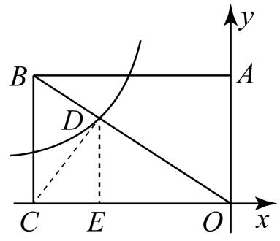

∵矩形的面积为36，

∴，

∵，

∴，



∵，

∴，

∴，

∴，

∴，

∴，

∵双曲线图象过点D，

∴，

又∵双曲线图象在第二象限，

∴，

∴，

故答案为：-16.

【分析】连接CD，过点D作DE⊥CO于E，根据矩形的面积可得S△BCO=18，根据等高的三角形面积之比等于对应底边的比可求出△CDO的面积，证明△ODE∽△OBC，根据相似三角形的性质可求出△DEO的面积，然后结合反比例函数系数k的几何意义就可求出k的值.

15．【答案】y＝﹣  x2+2x(0＜x≤3)

【解析】【解答】解：过点M作ME⊥AD，垂足为点E，延长EM交BC于点F，如图所示．

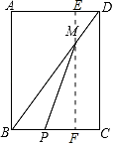

∵四边形ABCD为矩形，

∴AD＝BC＝3，∠A＝90°．

在Rt△ABD中，AB＝4，AD＝3，

∴BD＝  ＝5．

∵ME⊥AD，

∴∠DEM＝∠A＝90°．

又∵∠EDM＝∠ADB，

∴△DEM∽△DAB，

∴

∴EM＝  ＝  x，

∴MF＝AB﹣EM＝(4﹣  x)，

∴y＝  BP•MF＝﹣  x2+2x．

故答案为：y＝﹣  x2+2x(0＜x≤3)．

【分析】过点M作ME⊥AD，垂足为点E，延长EM交BC于点F，由矩形的性质可得出AD＝BC＝3，∠A＝90°，在Rt△ABD中，利用勾股定理可求出BD的长，由ME⊥AD，可得出∠DEM＝∠A＝90°，结合∠EDM＝∠ADB，可得出△DEM∽△DAB，利用相似三角形的性质可用含x的代数式表示出EM，进而可得出MF的长，再利用三角形的面积公式即可得出y关于x的函数关系式．

16．【答案】解∵∠ABD=∠C，∠A=∠A，  
∴△ABD∽△ACB，  
∴ ，  
∴AB2=AD•AC．

【解析】【分析】首先判断出△ABD∽△ACB，然后根据相似三角形对应边成比例得出，然后将比例式改为等积式即可。

17．【答案】证明：∵，  
∴△ABD∽△ACE，  
∴∠BAD=∠CAE，  
∴∠DAE=∠BAC，  
∵，  
∴△ABC∽△ADE，  
∴∠ABC=∠ADE．

【解析】【分析】由，可证得△ABD∽△ACE，继而可得∠DAE=∠BAC，即可证得△ABC∽△ADE，继而证得结论．

18．【答案】证明：∵四边形DEFG是正方形

∴，

∴

∴

∴

∴

∵

∴

【解析】【分析】利用相似三角形的判定与性质证明求解即可。

19．【答案】（1）解：①，











即，











②过点F作于点，

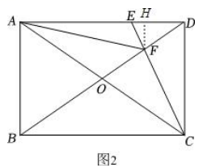

在Rt中，，

，

在Rt中，，

，

，

在Rt中，，

，

，

，

；

（2）设，

，

，

，

，

∵

∴

∵

∴∠FHD=90°

∴∠FHD=∠BAD，

又∵∠FDH=∠BDA，

∴

∴

∴

∴

∴

∴

当时，的最大值为.

【解析】【分析】(1) ① 先利用等腰三角形的性质得到，再根据矩形的性质可得，，进而得到，然后通过计算得.  
② 作，利用直角三角形、的性质得到，，进而得到，再通过直角三角形的性质得到FH、DH的长度，然后由勾股定理计算出AF的长度.  
(2)设，根据相似三角形的性质可得，故，又由可得，再根据得，故，从而得，因此，故当时，的最大值为.

20．【答案】（1）解：依题可得：

解得 ：

所以抛物线L1的解析式为y=-x2-x-2.

同理，

解得 ：

所以抛物线L2的解析式为y= -x2+x+2.

（2）解：如图，过点D作DG⊥x轴于点G，过点E作EH⊥x轴于点H.依题可得：解得∴抛物线L1的解析式为y=-x2+（m-4）x+4m.∴点D的坐标为（-,）.∴DG==,AG=.同理可得，抛物线L2的解析式为y=-x2+（m+4）x-4mEH== ，BH=.∵AF⊥BF，DG⊥x轴，EH⊥x轴∴∠AFB=∠AGD=∠EHB=90°∴∠ADG=∠ABF=90°-∠BAF∴△ADG∽△EBH∴=.∴=∴m=2或m=-2.

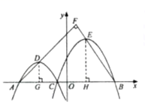

（3）解：存在，例如a=-,a=-.

【解析】【分析】（1）把a、m代入得到已知点，把点代入函数解析式构成方程组，根据待定系数法可求出函数解析式.

（2）如图，过点D作DG⊥x轴于点G，过点E作EH⊥x轴于点H，把a=-1代入函数解析式，然后结合（m,0）和（-4，0）代入可解出函数解析式L1，然后分别求出D点坐标，得到DG,AG的长，同理得到L2;求得EH,BH的长，再根据三角形相似的判定与性质构造方程求解即可.

（3）根据前面的解答，直接写出即可.